Schließkörper TS 4000 EN 5-7 nach RAL

GEZE

Eigenschaften

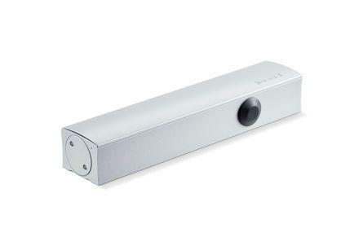

GTIN:

4042938028387

HAN:

102838

Art Türschließer

Gestängetürschließer, Obentürschließer

Aufbau Türschließer

mit Endanschlag

Farbton

nach RAL-Farbkarte

Montageart

Türblattmontage, bandseitig

Breite (mm)

46,00

Höhe (mm)

60,00

Länge (mm)

287,00

Ausführung Tür

Einflügelige Drehflügeltüren

Drehpunkt

links, rechts

Feuerwiderstandsfähigkeit nach EN 1634-1

1 geeignet für Brandschutztüren

Max. Breite des Tür-/Torflügels (m)

1,60

Öffnungswinkel (Grad)

0,00 - 180,00

Schließkraft nach EN

5,00 - 7,00

Farbe (Herstellerbezeichnung)

nach RAL

Optische Schließkraftanzeige

ja

Position Schließkraftverstellung

vorn

Schließkraft einstellbar

ja, stufenlos

Thermostabilisierte Ventile

ja